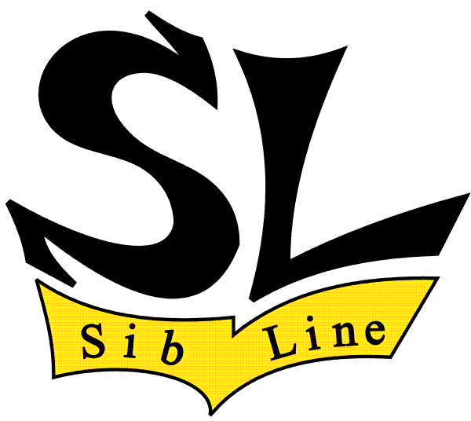
Группа Компаний «СибЛайн» промышленно-коммерческий холдинг
ОПРОСНЫЙ ЛИСТ
Для заказа сильфонных компенсаторов
1. |  | Объект, где устанавливается компенсатор
2. |  | Рабочая среда
 |  | газ |  |  |  |  |  |  |  |  |  |  |  | жидкость |  |  |  |  |  |  |  | пар |  |  |  | другое
 |  | Содержание:
 |  | хлоридов |  |  |  |  |  |  |  |  |  |  |  |  |  |  |  | взрывоопасность
сернистых
соединений
 |  | твердых  включений |  |  |  |  |  |  |  |  |  |  |  |  |  |  |  | токсичность
 |  | Скорость |  |  |  |  |  |  | м/сек |  |  |  | Давление |  |  |  |  |  |  | кгс/м² |  |  | Темп-ра |  |  |  |  | ⁰С
3. |  | Условный диаметр компенсатора |  |  |  |  |  |  |  |  |  |  |  |  |  |  |  |  |  |  |  |  |  |  |  |  |  |  | мм
4. |  | Давление расчетное |  |  |  |  |  |  |  |  |  |  |  |  |  |  |  | кг/см² |  |  |  | пробное |  |  |  |  | кг/см²
5. |  | Компенсирующая способность:
 |  | осевая |  |  |  |  |  |  |  |  |  |  |  | мм |  |  |  | в одной плоскости
 |  | сдвиговая |  |  |  |  |  |  |  |  |  |  |  | мм
 |  | угловая |  |  |  |  |  |  |  |  |  |  |  | градус |  |  |  | в двух взаимно перпендикулярных плоскостях
6. |  | Количество циклов за срок службы
7. |  | При гашении вибраций: |  |  |  |  |  |  |  |  |  |  |  | амплитуда колебаний |  |  |  |  |  |  |  |  |  |  |  |  | мм
 |  | частота |  |  |  |  |  |  |  |  |  |  |  | Гц |  |  |  | перегрузка |  |  |  |  |  |  |  |  | g
8. |  | Соединение с трубопроводом:
 |  | сварное |  |  |  |  |  |  |  |  |  | D*S |  |  |  |  |  | мм |  |  | фланцевое |  |  |  |  | приложить эскиз фланца
9. |  | Материал трубопровода
10. |  | Дополнительные требования
11. |  | Количество заказываемых изделий
12. |  | ЗАКАЗЧИК
 |  | адрес:
 |  | тел.: |  |  |  |  |  |  |  |  |  |  |  |  |  |  |  | факс:
 |  | e-mail:
Заполненные опросные листы направляйте в Компанию «СибЛайн»
e-mail: info@siblinensk.ru, тел./факс: +7 (383) 306-53-52, 299-19-18

